БУ ОО ДО «ОРЛОВСКАЯ СТАНЦИЯ ЮНЫХ НАТУРАЛИСТОВ»

ПЛАН-КОНСПЕКТ ОТКРЫТОГО ЗАНЯТИЯ:
« Самые удивительные животные»
интеллектуальная игра.

Педагог дополнительного образования
Струкова Любовь Дмитриевна

Орел -2020г.

Интеллектуальная игра на тему: «Самые удивительные животные»

Цель: в игровой форме обобщить и расширить знания детей о животном мире.
Задачи:
Образовательные:
проверить умение ориентироваться в животном мире;
познакомить учащихся с интересными фактами о животных.
Воспитательные: прививать любовь и интерес к животным.
Развивающие: развитие логического мышления, внимания и любознательности.
Оборудование: Таблицы: «Домашние и дикие животные», раздаточный материал- кроссворды, ребусы, карточки с заданием, ноутбук, видеофильм: «Удивительный мир животных», муляжи животных.
Ход игры:
Сегодня мы собрались на интеллектуальную игру «В мире животных». Наше мероприятие будет не совсем обычным, у нас соревнуются 2 команды. (Представление команд и капитанов.) Каждый конкурс будет оцениваться. За каждый правильный ответ – 1балл. Команда, набравшая самое большое количество баллов, выигрывает.
Приступим к игре и начнем с разминки.
Разминка:
1 Какая птица, обитающая в наших лесах, не высиживает яйца? (Кукушка)
2.Что строят бобры из деревьев? (Плотины)
3.Что теряет лось каждую зиму? (Рога)
4.Как называется насекомое с длинными лапками, скользящее по глади воды? (Водомерка)
5.Какая птица выводит птенцов зимой? (Клест)
6.Кем в будущем станет головастик? (Лягушкой)
7.Какой лесной житель сушит себе грибы на деревьях? (Белка)
8.Это крошечное насекомое - паразит является чемпионом по прыжкам среди насекомых, кто это? (Блоха)
9.Какую птицу называют лесным барабанщиком? (Дятел)
10.Что делает ёж зимой? (Спит)
11.Кто защищает себя и свое потомство с помощью очень неприятного запаха? (Скунс)
12.Кто из ящериц маскируется и защищается, меняя свою окраску? (Хамелеон)
Конкурс 1 «Узнай по описанию».
Каждая команда должна узнать животное по описанию.
1.Похож на белку, но меньше по размеру с большими защёчными мешками, по спине идут пять продольных, чётко прорисованных чёрных полос.(Бурундук)
2.Удлинённая и тяжелая голова с широкими плоскими рогами, ноги тонкие и длинные, а хвост короткий, на высокой холке небольшой горб.(Лось)
3.Большо пушистый хвост, жесткая густая шерсть серого цвета, сильные лапы, мощные клыки (волк)
4. Крупный грызун, хвост без шерсти и похож на лопату, мех густой и красивый; трудолюбивый, прекрасно ныряет и плавает (бобр)
Конкурс 2 «Кроссворд».
Команды должны найти пять названий животных в кроссворде. Команда, которая выполнит задание первой, получает 2 балла, второй – 1 балл.

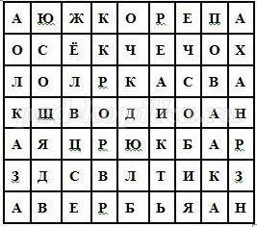

Конкурс 3 «Почтовый ящик».
Ребята, на наш адрес пришли письма, угадайте, кто их писал?
1 письмо.
"У меня на голове черная шапочка, спинка, крылья и хвост тёмные, а грудка ярко-жёлтая, будто в жёлтый жилет нарядилась. Летом я питаюсь жучками, червячками, а зимой, в бескормицу, ем всё: и разные зёрнышки, и крошки хлеба, и варёные овощи. Но особенно я люблю несолёное сало. Догадались, кто я?" (Синица)
2 письмо.
"Звери от врагов кто в дуплах спасаются, кто прячется под снегом, кто в норах. А я ничего этого делать не умею. Врагов у меня полным-полно. И всё-таки я живу, не тужу. Выручают меня нос, чуткие уши, быстрые ноги и неприметная шубка. Глаза у меня «косые» - вижу ими не только вперёд и в стороны, но даже немного назад. Уши тоже во все стороны поворачиваются. Осенью я линяю: вместо серой вырастает снежно-белая шёрстка. Кормлюсь я по ночам - так безопаснее - ветками деревьев, корой с их стеблей. Догадались кто я?" (Заяц)
Конкурс 4 «Литературный».
Команды должны вспомнить литературные произведения, в названиях которых встречается животное, например, «Царевна-лягушка», «Заяц-хвастун» и др . Команда, которая назовет большее количество произведений, получает 3 балла, среднее – 2 балла, меньшее – 1 балл.
Конкурс 5: «Удивительный мир животных»
Задание на экране
1. Самый, самый
Вопрос: Назовите самое крупное наземное животное
Ответ: Африканский слон. Его масса может доходить до 7 тонн, а рост - до 4 метров.
Вопрос: какое животное самое крупное на планете?
Ответ: Синий кит. Его длина доходит до 33 метров, а масса - до 190 тонн.
Вопрос: назовите самое быстрое наземное животное
Ответ: Гепард. Сверхэластичный позвоночник и длинные лапы позволяют ему разгоняться за 2 секунды до 75 км/ч, а за 3 - до 110 км/ч, что превосходит показатели разгона большинства спортивных автомобилей.
Вопрос: какая змея самая большая?
Ответ: Анаконда. Неядовитая водная змея. Обитает по берегам рек, озёр и болот Южной Америки. Может достигать в длину 11,5 метров
Вопрос: Какое животное является самым крупным наземным хищником?
Ответ: Белый медведь. Может достигать длины 3,5 метра и массы 1 тонна (что втрое больше массы самого крупного льва или тигра)
Задание №2.
Загадки (на экране).
Без расчёски причесался
И умылся без воды,
В кресло мягкое забрался
И запел на все лады. (кот)
В одежде богатой,
Да сам слеповатый.
Живёт без оконца,
Не видывал солнца. (крот)
Сама пёстрая,
ест зелёное,
даёт белое. (корова)
Всю жизнь ношу я два горба,
Имею два желудка!
Но каждый горб - не горб, амбар!
Еды в них на семь суток! (верблюд)
С бородой, а не старик,
С рогами, а не бык,
Доят, а не корова,
Лыко дерёт,
А лаптей не имеет. (коза)

Задание №3.
Ребусы.( на экране).
Ответ: Тигр
Ответ: Хомяк
Ответ: Стрекоза
Ответ: Скворец
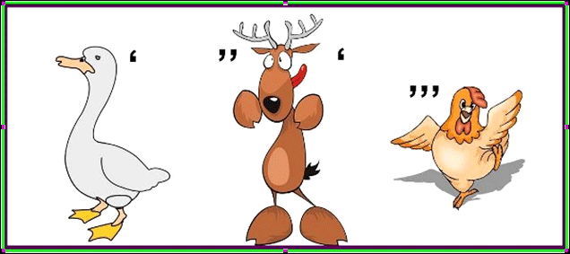Ответ: Гусеница
Задание №4.
Интересные факты (на экране).
1.Полосатая окраска этих животных помогает спасаться от мух цеце. (Муха цеце – опасное насекомое, обитающее в Африке. Является переносчиком возбудителей опасных болезней животных и человека). Насекомые нападают на любой тёплый движущийся объект, даже на автомобиль. А этих животных мухи цеце воспринимают просто как мелькание чёрных и белых полосок и не расценивают, как источник питания. (Зебра)
2.Это домашнее животное – самый близкий родственник лошади. Очень работоспособное животное, может работать по 8-10 часов только с одним перерывом для кормления. (Осел, или Ишак)

3.У этого животного самое маленькое сердце из всех известных хищников на земле. Но несмотря на этот факт, это животное считается символом храбрости, мужества и отваги. Очень любит поспать. Средняя продолжительность сна составляет 20 часов в сутки. (Лев)
4.У этих домашних животных есть удивительная способность запоминать своего пастуха. Когда разные стада этих животных подгоняют к водопою, то они там перемешиваются. Однако, когда пастух зовёт своих животных, то все они отходят от воды и идут дальше на пастбище. (Бараны и овцы)
5.У индейцев есть поверье, что эти животные являются «родственниками» человека. И свои убеждения они подтверждают тем, что у этих животных по пять пальцев на лапах, а они могут ходить и бегать на двух лапах и у них портятся зубы от сладкого, как и у человека. (Медведи)
Физкультминутка
Дикие животные
Жарким днем лесной тропой,
Звери шли на водопой. (Дети идут по кругу друг за другом)
За мамой- лосихой топал лосенок (Идут, громко топая)
За мамой- лисицей крался лисенок (Идут крадучись)
За мамой- ежихой катился ежонок (Передвигаются в глубоком приседе)
За мамой- медведицей шел медвежонок (Передвигаются в глубоком приседе)
За мамою- белкой скакали бельчата
(Скачут на носочках, согнув руки перед грудью)
За мамой- зайчихой – косые зайчата (Скачут, сделав «ушки» из ладоней)
Волчица вела за собою волчат (Идут на четвереньках)
Все мамы и дети напиться хотят (Идут на четвереньках)
Конкурс 6 «Путаница»
В каждой карточке изображены силуэты животных и обучающимся нужно их найти. Команда, которая отгадает больше «спрятанных» животных получат 2 балла, другая команда – 1 балл .Нужно найти следующих животных-
корова, лошадь, заяц, звезда, морж, тюлень, ящерица, кит, верблюд, пингвин, бабочка, черепаха, морской конек, лев.
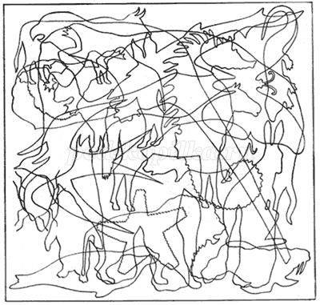
Конкурс 7 «Наши пернатые друзья».
Задание-кроссворд: Найди и запиши названия известных тебе птиц
Конкурс 8: «Правила поведения в природе»
1. Не обрывай в лесу паутину, и не убивай пауков
2. Не лови бабочек, шмелей, стрекоз и др. насекомых
3. Не разоряй птичьи гнезда
4. Не убивай лягушек, жаб, змей, даже ядовитых
5. Не лови диких животных и не уноси домой
6. Не разрушай муравейник. Муравьи по хвоинке, по соломинке долго строят свой дом, любой труд надо уважать. Муравьи санитары леса, они не дают сильно размножаться насекомым-вредителям.
7. Не оставляй мусор в лесу. Помни: лес – это дом для животных, в нем живут животные
Наше занятие подошло к завершению, давайте подведем итоги . Объявление победителей. Всем большое спасибо, мы с вами все хорошо поработали и заслужили призы.
Закончить наше занятие я хочу стихотворением:
Любите родную природу -
Озера, леса и поля.
Ведь это же наша с тобою
Навеки родная земля.
На ней мы с тобой родились,
Живем мы с тобой на ней!
Так будем же, люди, все вместе
Мы к ней относиться добрей!

Литература:
- Нестандартные и интегрированные уроки по курсу «Окружающая среда». Москва ВАКО, 2008 г.
- Вологдина Е.В. Малофеева Н.Н. Травина И.В. « Живая природа» Москва., РОСМЭН., 2013г.
- И.Д.Агеева «Веселая биология на уроках и праздниках». Творческий центр, М., 2005 г.
- 1000 загадок
Пособие для родителей и педагогов, Ярославль, Академия Холдинг, 2000.
- Я познаю мир, животные. М., Астрель, 2003 г.
- Материалы интернет- ресурса.

